Nečekané poznání

Po příchodu domů z koupaliště uklidila Nela byt, uvařila čaj a přichystala večeři z toho, co našla v ledničce. Na stole prostřela a na talířky uložila obložené chleby. Hrníčky na čaj jsou zatím prázdné, ale čaj je nalitý v konvici.
Nela má všechno připraveno a nemůže se maminky dočkat. Stále znovu si opakuje, co jí řekne. Domča nakonec svolila, že může o tajemství Kovářovy rodiny mluvit, a tak půjde přímo k věci: k výběru peněz z účtu.
Když se maminka objevuje, je příjemně překvapená z toho, jak si dcera s večeří poradila. Zároveň však tuší, že to má nějaké pozadí. Přesto ji pochválí: „Škoda, že už je poslední týden prázdnin, hod ně ses toho s Domčou naučila.“

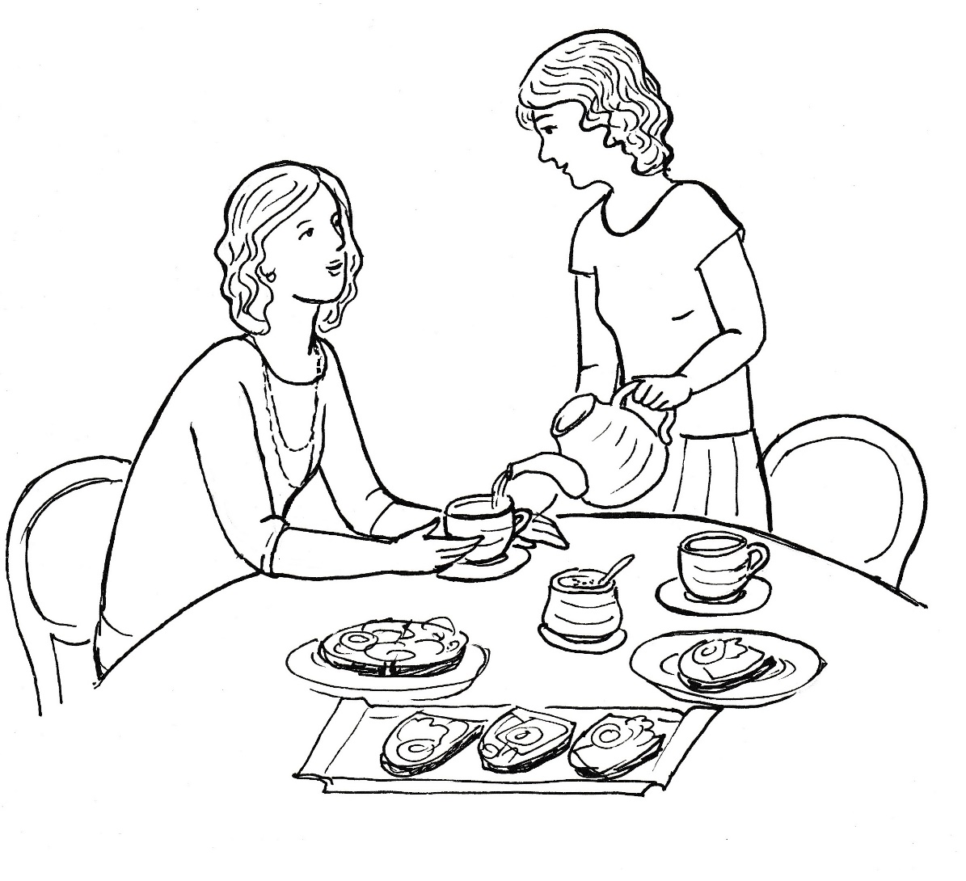
Obě usedají k jídlu a Nela hned spustí, co se dozvěděla dnes od Domči.
„To je smutné,“ komentuje to maminka.
„Ale já jim chci pomoci.“
„Jakpak?“
„Dám jim své peníze.“
„To jim asi stačit nebude.“
„Mám přece účet a na něm peníze od tatínka.“
Maminka přestává jíst a přemýšlí. Ano, sdělila jsem jí, že má účet. Ne však proto, aby si z něho vybírala. Pouze jsem chtěla, aby o něm věděla, kdyby se mi něco stalo. „Nelo, jsem překvapená tvým záměrem. Máš dobré srdce po svém tatínkovi. On by se také rozdal.“
„Mami, a proč sis ho nevzala, když je tak hodný.“
„Víš, byla jsem mladá. Bála jsem se zůstat v Americe. Asi jsem ho měla málo ráda, když jsem s ním nezůstala.“
„A teď už ho nemáš ráda?“
„Nikoho lepšího, než byl Martin, jsem v životě už nepotkala. Všechny jsem srovnávala s ním. Ano, mám ho pořád ráda. Ale on už má svůj život a já také svůj.“
„On má jinou ženu?“
„Nevím o něm vůbec nic. Když jsme se rozcházeli, a já už věděla, že tě mám pod srdcem, tak mi řekl: „Budu ti posílat peníze a tomu děťátku založím účet, aby nemělo nouzi.“
Tehdy jsem hodně plakala a prozradila mu, že mně všichni radí, abych to malinké dala pryč. A víš, co mi na to řekl? Prosím tě, nedělej to, přece nemůžeš zabít živé dítě ve svém bříšku. I když se rozcházíme, budu se celý život modlit za tebe i za to dítě.“
„Můj tatínek se umí modlit?“
„Ano, byl na rozdíl ode mne věřící. Asi i to nás dělilo. Můj otec byl hodně proti víře. Byla jsem tak vychovaná. Stále to mám v sobě.“
„Mami, já bych se chtěla se svým tatínkem setkat. Modlila bych se s ním, já už to také umím.“
„Jsi celá po tatínkovi. Vím, že jsem tě nevychovávala vždycky dobře. Ale vidím, že jeho dobré vlastnosti máš po něm vrozené. I když jsi holka, jsi celá po něm. Nebyla jsem zprvu ráda, že ses přes Domču dostala k náboženství. Ale teď vidím, že tě víra mění k dobrému, jako by v tobě ožívalo to, co máš v sobě po tátovi.“
„Mami, jsem moc ráda, že jsi mi o tatínkovi řekla. Strašně mi vadilo, že nemám tatínka. Jsem šťastná, že ho mám a že se za mne modlí.“
„Nelo, mohu se teď zeptat něco já tebe?“
„To víš, že můžeš.“
„Proč ses tak změnila, když jsi poznala Boha?“
„Začalo to tam v té hrozné díře, kam jsem spadla. Bylo mi tam hrozně. A najednou se tam zjevila Domča a já poznala, že mě má ráda. Udělala by pro mne všechno. A já jsem se k ní až do té chvíle nechovala pěkně. Má mě ráda pořád a já chci být jako ona. A víš, kde bere takovou lásku?“
„To netuším.“
„Domča mi to prozradila. Miluje ji Bůh a on jí vlévá do srdce lásku.“
„A tebe také miluje Bůh?“
„Ano, i mne miluje Bůh a vlévá mi do srdce lásku.“
„Tak proto se tak měníš?“
„Ano, tak to je.“
„A Bůh miluje všechny věřící?“
„Miluje i tebe.“
„Mne, která jsem udělala v životě tolik špatného?
„Ano, miluje každého člověka.“
„Teď se už budu dívat na náboženství jinak.“
„Mami, vraťme se k tomu účtu. Chci dát peníze z něho Domči.“
„To nejde. Peníze si budeš moci vyzvednout, až budeš dospělá.“
„Ale já je potřebuji teď.“
„Já ti nemohu pomoct.“
„Půjdeme do banky, vybereš peníze a já je dám Kovářovým.“
„Nelo, já nemám žádné dispoziční právo s tímto účtem.“
„Co to znamená?
„Nemohu z tohoto účtu vybrat ani korunu. Až dospěješ, tak budou peníze tvoje.“
„Ale já je potřebuji teď.“
„Peníze z účtu může nyní vybrat jedině tvůj otec.“
Nela tomu nechce uvěřit, proto se ještě znovu ptá: „Ale ty jsi přece moje maminka.“
„Ale nežiji s tvým tatínkem dohromady.“
„Takže ty peníze jsou nedobytné?“
„Ano, dokud nebudeš dospělá, tak pro tebe neexistují.“
„Ale maminko, já chci Kovářovým pomoci! Nesmějí jim vzít dům.“
Žena zesmutní a jenom podotkne: „Kolik věcí se nesmí stát, a přece se stanou.“
„Mami, a ty mi nemůžeš dát peníze? Máš přece vždycky dost peněz.“
„Nejsem dobrý hospodář. Vydělám hodně, ale všechno utratím. Nic neušetřím. Všechno, co jsem měla, jsem dala na Karibik. Bídu mít nebudeme, ale na rozdávání to není.“
„To je škoda. Ale budu se za Domču modlit, aby jim dům zůstal, aby se mi neodstěhovala.“
„A jak se modlíš? Je těžké se to naučit? Musíš to umět říkat zpaměti?“
„Nic se nemusíš učit. Říkáš Pánu Bohu to, co prožíváš, co si myslíš.“
„Můžeš se pomodlit teď nahlas?“
„Třeba takto: Můj dobrý Bože, prosím tě za Kovářovy, aby jim nesebrali dům. Ať se mi Domča neodstěhuje, já bych to bez ní nevydržela. Děkuji ti.“
„To jsem nevěděla, že je to tak jednoduché. Ale teď už jezme, úplně jsme zapomněli, že večeříme.“
„Už mám velký hlad,“ přiznává Nela, pouští se do jídla a přitom říká: „Mami, já už teď vůbec nechodím na síť.“
„To je dobře. Nebyla jsem ráda, že jsi tam tolik pobývala.“
„Já chci být s Domčou doopravdy, a ne jenom tak na dálku.“
„Jsem ráda, žes to poznala.“
„Se sítí je to stejné jako s mluvením po mobilu. Když jsem byla před třemi roky se slepákem v nemocnici, tak mně tam bylo šíleně smutno po tobě. Byla jsem ráda, že jsem měla mobil, posílala si s tebou esemesky, volala jsem ti. Ale přesto se mně stýskalo dál. Když mě propustili domů a byla jsem s tebou, bylo to úplně jiné než po mobilu, byly jsme spolu. Být s Domčou doopravdy, to je úplně něco jiného než na síti.“
„Máš ji hodně ráda, viď?“
„Moc. A tebe mám taky ráda. Jsem šťastná, když přijdeš domů. Je krásné, když takto spolu jíme.“
„Budu se snažit, aby takových chvil bylo víc,“ rozhoduje se maminka a pochutnává si na večeři o to víc, že ji připravila její dcera.

Prázdniny pomalu končí a pro Terezku s Matyášem je to poslední den u svých prarodičů. Podobně jako v minulých letech se rozloučí s místními kamarády velkým táborákem. Povolení obstaral jako vždy Terezčin a Matyášův dědeček, který k tomu poskytne svůj pozemek. I majitelům nedalekého lesa se oheň líbí, neboť děti při shánění dřeva vyčistí porost od suchých větví a stromků.
Matyášovi se zlomená noha dobře hojí, už má povoleno zatěžovat končetinu polovinou váhy. Zbytek váhy nesou francouzské hole, které dovede Matyáš mistrně ovládat, a tak i on se vydává do lesa alespoň pro nějakou malou sušku. Jde více napravo než ostatní, aby měl klid a někdo do něho nevrazil.
Postupuje opatrně a obezřetně, aby nespadl. Dívá se tak více na zem než kolem sebe. Proto se lekne, když spatří několik metrů od sebe stát krásnou srnu. Zastaví se a čeká, že zvíře před ním uteče. Ale neděje se tak. Srna ho očividně vidí, ale z místa se nehýbe. Střídavě se dívá před sebe a na něho.
Matyáš nechápe, proč zvíře neuteče. Zkouší zamávat francouzskou holí. Srna se lekne, ale zůstává stát bez hnutí. Bojí se mě, uvědomuje si Matyáš, když se zvíře přikrčilo. Nesmím ji plašit holí. Srna se uklidňuje, ale z místa se nehýbe.
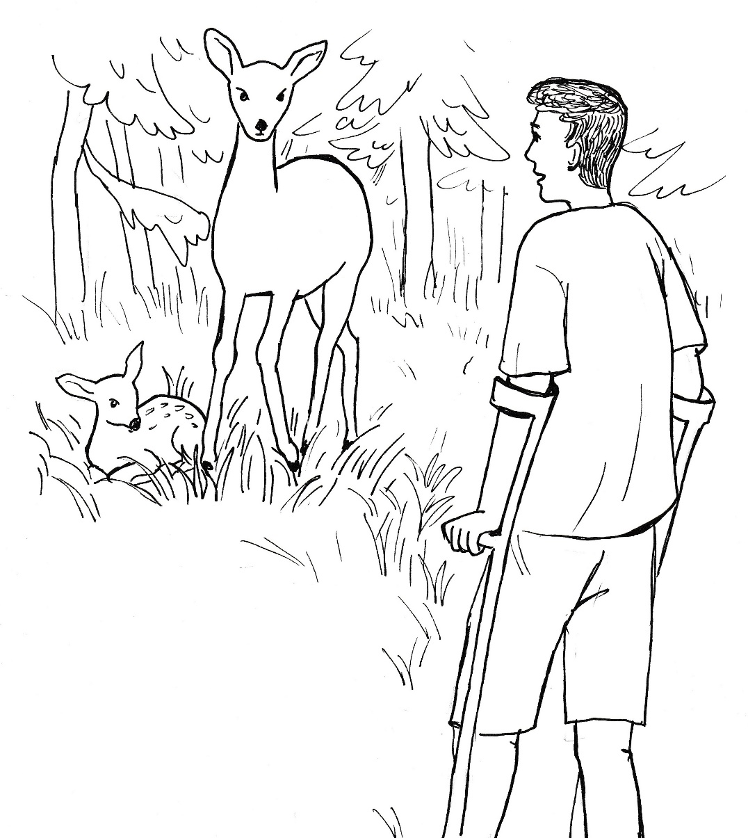

Matyášovi dochází, čeho se stává zřejmě svědkem. Četl nebo slyšel o srnách, které takto zůstávají stát u svých zraněných mláďat. Nemohou jim pomoci, ale přesto je neopouštějí. Postupuje tedy malými krůčky k srně, ale tak, aby se dostal k mláděti z opačné strany, než stojí srna.
Takto skutečně zanedlouho spatří kolouška, který se vystrašeně kouká kolem sebe, ale vstát přes veškerou snahu nemůže. Matyáš bere do ruky mobil a fotografuje zraněného kolouška i srnu. Pak se od dvojice vzdaluje stejně pomalu, jako se k ní před chvílí přibližoval.
V bezpečné vzdálenosti od zraněného kolouška vytahuje z kapsy mobil a volá o pomoc.
„Copak se děje, Matyáši,“ ozývá se dědeček, „doufám, že jsi nespadl.“
„Ne, jsem v pořádku.“
„Tak co potřebuješ?“
„Našel jsem tu v lese srnu, která stojí nad zraněným kolouškem.“
„A jej, a jej! Zavolám lesníkovi, ale s ním je někdy těžké pořízení.“
„Já tu počkám, než přijde.“
„A kde jsi v lese?“
„Je to kousek od hlavní cesty, na kraji lesa. Stojí tu vedle sebe dva vysoké buky.“
„Dobře, sedni si na pařez a čekej na lesníka. Pokud bych ho nesehnal, přijdu za tebou sám.“
Matyáš se připravuje na dlouhé čekání, ale už za půlhodinu nejprve slyší a pak i vidí přijíždět terénní vozidlo. Vystupuje z něj lesník. Nejde nejprve ke zvířatům, ale k Matyášovi.
Pozdraví se s ním a hned mladíkovi sděluje: „Toho koloucha utratím, aby se netrápil.“
„A nešlo by ho zachránit?“
„Nejspíš má zlomenou nohu. Děcka tu dělají kravál, tak se polekal, utíkal, až spadl.“
„Já jsem měl také zlomenou nohu, a šlo to vyléčit. Za pár dnů odhodím hole.“
„Člověk a zvíře je snad rozdíl.“
„Kost jako kost.“
„Podívej se, já se nebudu tady s tebou dohadovat. Už jsem vyléčil dost zlomenin. Ale je s tím strašně práce. Já na to nemám čas. Musím si někoho najmout. A to všechno stojí peníze. A já nemám na rozhazování.“
„Můj otec má hodně peněz,“ skáče mu Matyáš do řeči.
„Vidím to tak na dvacet tisíc.“
„To pro otce není moc.“
„A bude ochoten do kolouška investovat?“
„Musím ho přesvědčit. Zítra pro nás přijede.“
„Dobře. Domluveno. Kolouška vezmu do hájovny. Srna bude mít k němu přístup. Když do zítřka doručíš dvacet tisíc, tak ho nechám vypiplat. Když peníze nedoneseš, pošlu ho do věčných lovišť.“
Matyáš slibuje, že peníze doručí, a pak pozoruje, jak se lesník dorozumívá se srnou. Bere mládě do náruče a odnáší do vozu. Srna jde za ním, protože kolouška nechce opustit. Lesník se pomalu rozjíždí tak, aby srna mohla jít za vozem. Postupně mírně zrychluje a srna mu stačí. Běží svým ladným pohybem za autem.
„Lesníka jsem přesvědčil, horší to bude s tátou,“ povzdechne Matyáš.
Vrací se do lesa pro nějakou sušku, aby alespoň málem přispěl k dnešnímu táboráku.

Táborák se vydařil, děti i mládež u něj vydržely do pozdních večerních hodin. Na druhý den je nálada jiná. Rodiče Vágnerovi přijedou už na oběd a do té doby musí být všechno sbaleno a uklizeno. Babička vaří na uvítanou slavnostní oběd. Dědeček dává do bedýnek ovoce, které si vezmou mladí k sobě do města.
Nejvíce je smutná babička, která se bude těžko s vnoučky loučit. Stěžuje si jako vždycky: „Až odjedete, bude tady pusto a prázdno. Budeme si na to těžko zvykat.“
Dědeček neříká nic, ale už jenom to, že nemluví, ukazuje, že mu veselo není.
Terezka má babičku i dědečka moc ráda. Bude při loučení plakat, ale současně se těšit, že se konečně uvidí s holkami, především s Domčou, se kterou často mluvila po mobilu.
Matyáš nastupuje po prázdninách na střední školu. Má z toho obavy, ale větší nervozitu pociťuje před blížícím se setkáním s tátou, kterého musí získat pro zaplacení péče o kolouška. Tuší, že to nebude jednoduché, ale je rozhodnutý, že neustoupí a zraněné zvířátko zastřelit nenechá.
Rodiče přijíždějí krátce před polednem s dobrou náladou. Těší se, že si odvezou domů děti, po kterých se jim stýská. Zvláště tatínek přijíždí s předsevzetím, že se k dceři i synovi nebude chovat jako k malým dětem. Nechce už jim jenom poroučet, ale rozmlouvat s nimi a brát i jejich názory. Také proto je setkání po příjezdu srdečné a radostné.
Babička mizí brzy v kuchyni, ale vzápětí volá ze dveří: „Pojďte jíst, ať polévka nezchladne.“
Při jídle probíhá srdečný rozhovor až do chvíle, kdy začíná Matyáš líčit svůj příběh s kolouškem. Z jeho slov je cítit napětí, které se hned rozšíří na všechny kolem stolu.
Když mladík skončí své líčení, tak se bezprostředně ujímá slova otec. „Tak ty jsi slíbil za mne a beze mne, že vycáluji dvacet tisíc?“
„Věřil jsem, že budeš mít s kolouškem soucit.“
„Soucit mám, ale dávat dvacet tisíc místnímu vyděrači nehodlám.“
„Lesník to na mně nevymáhal. Chtěl zvířátko utratit. Já jsem za ně prosil a on mi vysvětlil, že musí někoho najmout a koupit žrádlo.“
„Takže to upřesňuji: lesník vydírá tebe a ty vydíráš mě.“
„Já tě vydírám?“
„Musím zaplatit, protože musím mít soucit. A když nezaplatím, tak jsem necita, člověk bezu citu. A takový člověk zaslouží opovržení. Takže, tatínku, zaplať, nebo budeš v opovržení.“
„Tak to není,“ brání se Matyáš, „byl jsem přesvědčen, že soucit mít budeš.“
„Takže to shrneme: soucit mám, ale peníze nedám. To je moje poslední slovo a víc o tom nemíním mluvit.“
Otec se cítí jako vítěz diskuze, ale současně ví, že se chová stejně jako dříve. Dobře vidí vyčítavý pohled své ženy. Kde je jeho předsevzetí, že bude brát především Matyáše jako partnera, bude mu trpělivě naslouchat, brát jeho názory? Vnímá výčitky, že se nechová správně, ale zároveň se ujišťuje: krok zpět neudělám, přece se neponížím pod synáčka.
Kolem stolu je naráz ticho až mrazivo, i když je teplý letní den. Situaci se snaží zachránit babička, která pobízí: „Můžete si přidat, mám všeho dost.“
Matyáš by si jindy určitě vzal, ale nyní sedí zaražený a nemá chuť dojíst ani to, co má na talíři. Avšak necítí se být ani poražený tak jako ostatní kolem stolu, kteří se neodvažují nic říct. Mám pravdu a neustoupím. Otec má peněz dost a může přispět na vyléčení kolouška. Neustoupím, za žádnou cenu to nevzdám.
Dědeček převádí hovor na počasí, na krásnou úrodu ovoce, kterou už teď sklízí.
Na to otec přistupuje. „Jak dojíme, půjdu se podívat po zahradě. Ale i z okna je vidět, jak jablíčka krásně zrají.“
Po obědě se koná obhlídka zahrady, kde se také podává káva. Pak se odpoledne líně vleče až do chvíle, kdy otec zavelí: „Nanoste si bágly do kufru, pojedeme!“
Terezka i Matyáš si donášejí věci, ukládají je do auta a nastává chvíle loučení. Všichni usedají do vozu kromě Matyáše, který zůstává stát zapřený do francouzských holí.
„Na co čekáš? Jedeme!“ volá na něho otec ze staženého okénka v autě.
„Nepojedu s vámi.“
„Trucuješ? Nastup, nebo se rozčilím!“
„Jeďte, já tu zůstanu.“
„Co blbneš?“
„Neblbnu. Pořádně jsem si to rozmyslel.“
„Co sis rozmyslel?“
„Že s vámi nepojedu. Když nedáš peníze lesníkovi, tak já se nechám u něho najmout a budu se starat o kolouška, dokud se neuzdraví.“
„To myslíš vážně?“
„Ano, úplně vážně.“
„Já se s tebou hádat nebudu. Jedeme a ty si tu dělej, co chceš.“
Otec zavírá okénko a bez zamávání odjíždí. Matyáš zůstává stát, shrbený, opřený o berle. Přistupuje k němu dědeček. „Půjdu za lesníkem s tebou.“
„Ty jsi hodný dědečku. A půjdeme hned?“
„Počkáme, jestli se táta nevrátí.“
„Myslíš?“
„Určitě mu to teď pořádně v hlavě pracuje.“
A je tomu tak. Otec zastavuje za vesnicí a tupě zírá před sebe. Po chvíli jeho manželka povzdechne. „Kvůli dvaceti tisícovkám, které vyděláš za pár dnů, se vracíme domů bezu syna.“
„Nejde o těch dvacet tisíc. Jde o princip. On mi nebude poroučet, co mám dělat.“
„Neporoučel. Nechtěl, aby myslivec kolouška zastřelil. A když mu v tom táta nepomohl, tak si musí pomoct sám.“
„Měl jet s námi domů. Myslí si, že to vytrucuje.“
„A kdyby jel s námi, tak bys mu ty peníze dal?“
„Nedal.“
„Takže mu nic jiného nezbývalo.“
„Musí dělat to, co chci já.“
„Matyáš je hodný kluk. Učí se, žije s námi v pohodě. Ale ty musíš respektovat jeho oprávněné potřeby.“
„Nemusím mu dávat žádné peníze.“
„Nemusíš. Proto jedeme bez syna, aby si je vydělal.“
Chvíli ještě trvá, než muž za volantem řekne: „Dobře.“
Pak už startuje motor a na cestě u lesa se otáčí a jede zpět do vesnice. Když dojíždí k domku prarodičů, stojí Matyáš opřený o hůlky na stejném místě, jako když odjížděli.
Otec stahuje okénko a volá na něho: „Nasedat, jedeme k tomu myslivcovi.“
„Táto!“ zvolá mladík a potichu dodá: „Tak přece jsi můj táta.“
Dědeček jede s nimi, aby jim ukázal cestu. Na zahradě hájovny spatří všichni ležícího kolouška, kterého olizuje srna.
„To je nádhera!“ zvolá Terezka a všichni jí přizvukují.
I muž za volantem se upřeně dívá na krásné němé divadlo přírody.
Ale to už je tu lesník a vítá celou rodinu.
Pan Vágner stahuje okénko a představuje se: „Přišli jsme zaplatit péči o kolouška.“
„Pojďte se mnou do hájovny,“ odpovídá lesník a jde napřed před návštěvou.
Matyáš se natáčí, aby viděl do zahrady. „To je nádhera, jak se ta máma o mládě stará.“
„I já jsem se tak o vás starala a bylo to krásné,“ vzpomíná maminka. „Když jste byli nemocní a nespala jsem, tak to bylo těžké, ale na to jsem nehleděla.“
„Je to krásné být maminkou?“ ptá se Terezka.
„Moc krásné, nic krásnějšího pro ženu není. Děťátko nejprve vyrůstá v bříšku a pak se narodí. Ta radost se nedá popsat.“
„I tatínek měl takovou radost?“ ptá se Matyáš.
„To víš, že měl. Byl šťastný otec.“
„To bych do něho neřekl. Ale všiml jsem si, že když uviděl kolouška a srnu, jak ho lízá, tak byl dojatý.“
„Ano, byl,“ souhlasí maminka a dodává: „Myslím, že teď zaplatí bez reptání.“
Ale to už táta přichází, usedne do auta a řekne: „Je to vyrovnané. A domluvil jsem, že nám lesník pošle nějaké fotky, jak se bude koloušek uzdravovat.
Auto se rozjíždí a snad vesele i vrčí, když veze šťastnou rodinu domů.

